Nový klávesový modul od B&R
Intuitivní přesně tam, kde ho potřebujete
Nový klávesový modul s integrovanými osvětlenými kruhovými klávesami dokonale spojuje vlastnosti požadované v náročných prostředích – ergonomický design a robustní konstrukci. S kompaktními rozměry mobilního telefonu a krytím IP65 může být toto nové ovládací zařízení použito kdekoli na stroji. Jeho speciální konstrukce zajišťuje vysokou úroveň čistoty i v prostředích náročných na hygienu, jako je potravinářský a farmaceutický průmysl.
Klávesy mohou být osvětleny žlutě, zeleně, červeně a bíle a podle potřeby označeny legendou. Jednotné osvětlení zajišťuje optimální signalizaci a hmatová odezva dále zvyšuje pohodlí při manipulaci. Uživatelé si mohou vybrat mezi třemi různými provedeními podle požadavků aplikace.
Stačí nainstalovat a připojit
Nový klávesový modul umožňuje flexibilní komunikaci a lze jej pohotově připojit k systémům otevřených průmyslových sběrnic. Díky svým kompaktním rozměrům také pomáhá šetřit místo při instalaci. Elektronika je zapouzdřena na zadní straně modulu, což odstraňuje nutnost dalšího ochranného krytu. Montáž pomocí jednoho šroubu zajišťuje rychlé a snadné upevnění. Připojení přes standardní konektor M8 a M12 dále snižuje celkové náklady.

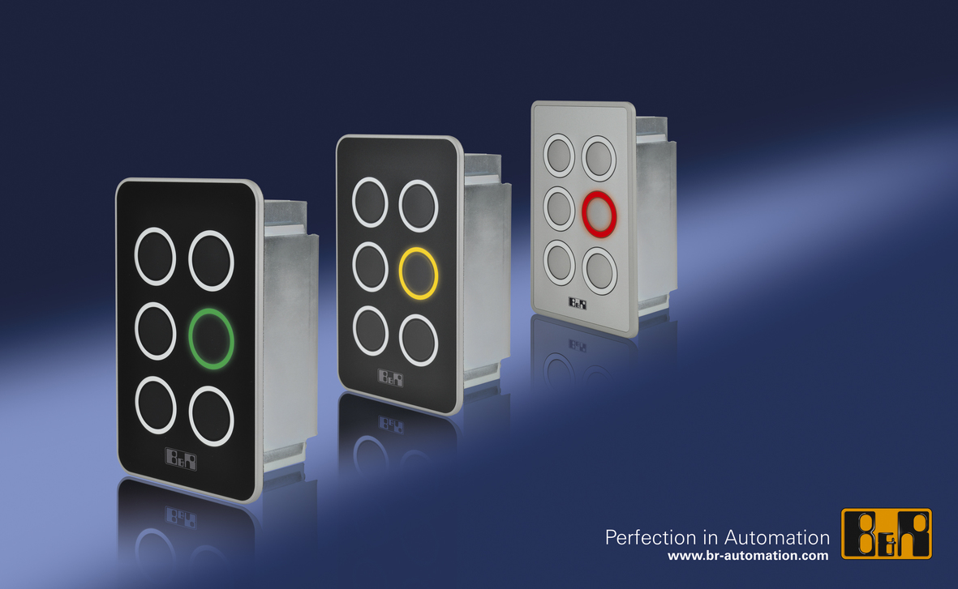
Nový klávesový modul od B&R: skvělý design, dostatečně robustní pro průmyslové prostředí.

O společnosti B&R
Společnost B&R, jako jedna z divizí skupiny ABB, je celosvětovým lídrem v oblasti průmyslové automatizace se sídlem v Rakousku. B&R kombinuje nejmodernější technologie s pokročilým inženýrstvím a poskytuje zákazníkům v téměř každém průmyslovém odvětví kompletní řešení pro automatizaci strojů a výrobních zařízení, řízení pohybu, HMI a integrovanou bezpečnostní techniku. Díky komunikačním standardům pro průmyslový internet věcí, včetně OPC UA, POWERLINK a openSAFETY, a svému vývojovému prostředí Automation Studio B&R neustále stanovuje trendy v automatizaci. Inovativní duch, který udržuje společnost B&R na špici průmyslové automatizace, je poháněn závazkem zjednodušovat procesy a překonávat očekávání zákazníků. Další informace naleznete na adrese www.br-automation.com.
Více informací najdete na www.br-automation.com

